Bateria 1 – 900 TPS | 2900 ms de latência dos microsserviços (cenário de caos)

- No teste foram chamados 6 microsserviços (5 via gRPC e 1 via rest) com latência configurado em 400 e 900 ms, totalizando 2900 ms no total.
- A Latência média e2e foi de 3000 ms, sendo 2900 das chamadas dos microsserviços e 100 do tempo de processamento, onde ~30 ms é referente a latência do Dynamodb
- Apesar dos microsserviços demorarem para responder, o comportamento do autorizador foi normal.
- Foi necessário apenas 2 tasks de 4 vCPU / 8 GiB memória para processar essa carga. Chegou a quase 70% de consumo de CPU.
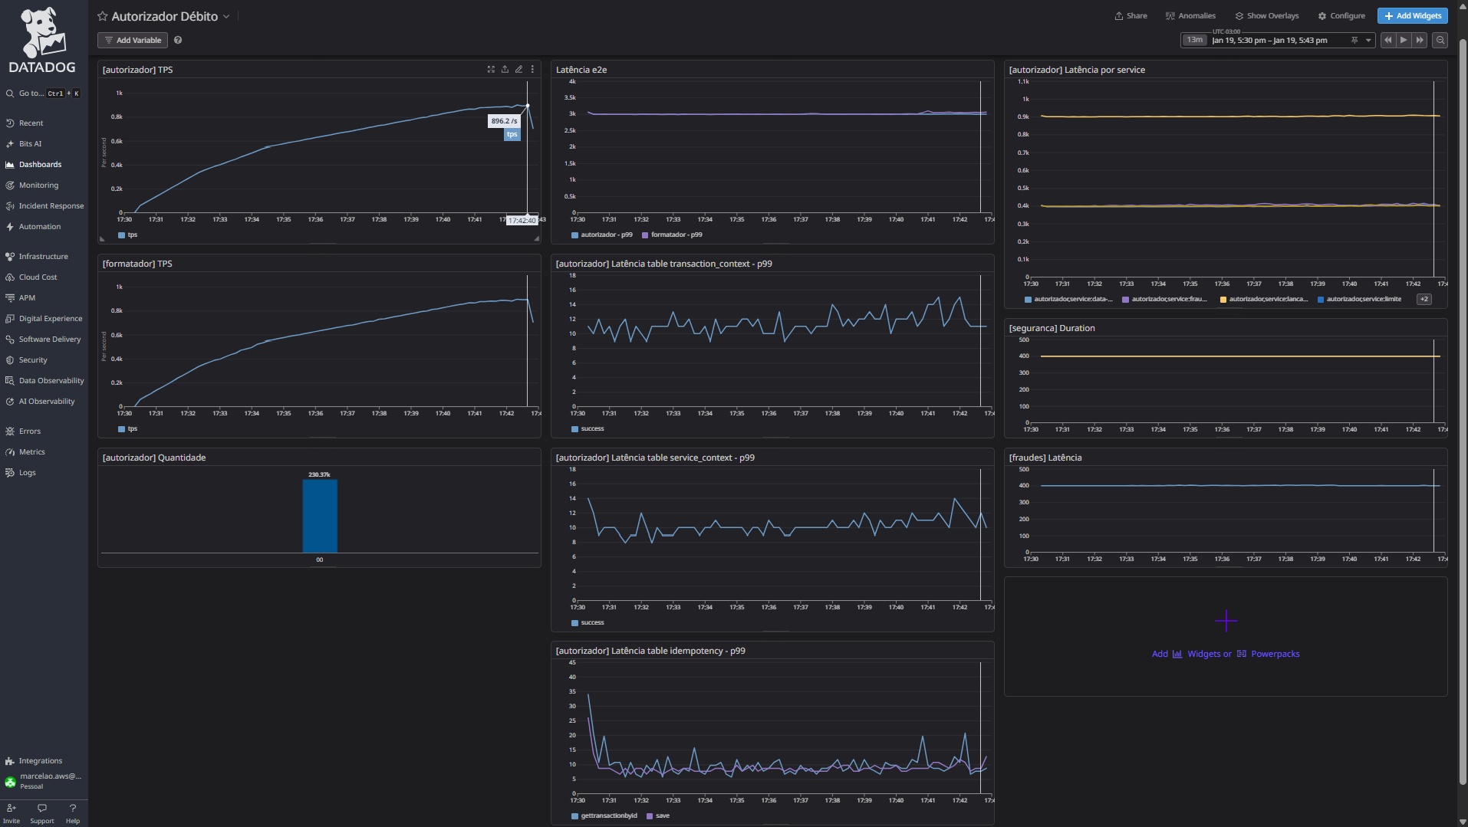
Dash:

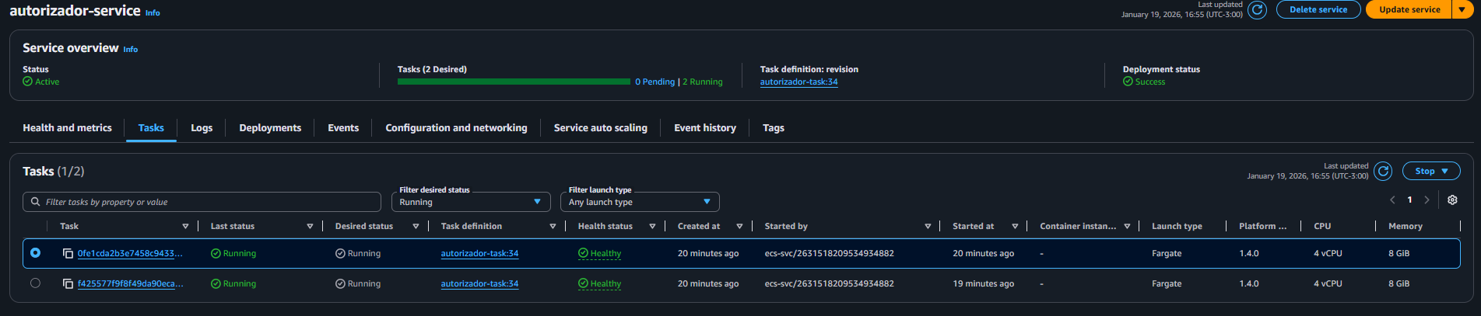
Configuração das tasks ECS:

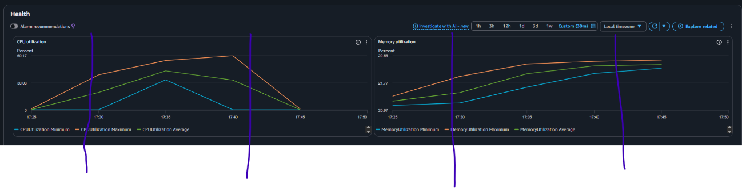
CPU e memória ECS utilizadas

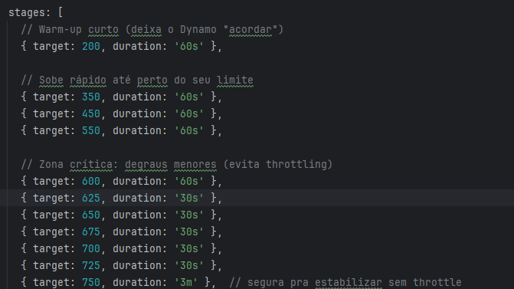
Stages K6 configurado para bater 900 tps:

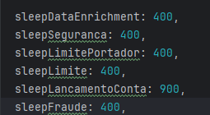
Configuração da latência dos microsserviços chamados:

